
2019-2020学年（上）高二期末学业质量监测
生物试题
（考试时间90分钟，满分100分）
一、单项选择题：本部分包抬25题，1〜10题每题1分，11〜25题每题2分，共计40分。 每题只有一个选项最符合题意。
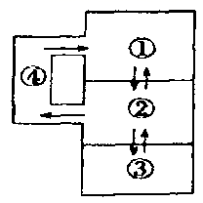
1. 右图为人体体液物质交换示意图，下列叙述不正确的是
A. 神经递质可以存在于②中
B. ①、②、④相比，①中含有较多的蛋白质
C. 毛细血管壁细胞的内环境是②与④
D. ①的渗透压的大小主要与蛋白质、无机盐含量有关
2. 过量饮酒的人往往表现为语无伦次、走路不稳、呼吸急促。在小脑、脑干和大脑三个结 构中，与上述生理状态相对应的结构分别是
A.小脑、大脑和脑干 B.大脑、小脑和脑干
C.脑干、小脑和大脑 D.大脑、脑干和小脑
3. 关于体液调节的特点，下列叙述错误的是
A. 通过体液运送调节因子
B. 与神经调节相比，调节速度较缓慢，作用时间较长
C. 调节因子都是由内分泌腺产生的
D. 与神经调节相比，调节作用范围较广泛
4. 下列选项中，属于特异性免疫的是
A. 泪液中的溶菌酶可杀死沙眼衣原体
B. 淋巴结内的吞噬细胞吞噬侵入人体内的链球菌
C. 胃液中的盐酸可杀死部分进入胃内的细菌
D. 体内的天花病毒抗体能防御天花病毒
5. 种群特征中，预测黑线姬鼠种群数量变化趋势的主要依据是
A.年龄组成 B.种群密度
C.出牛率和死亡率 D.性别比例
6. 为保护生态环境，我国西部干旱荒漠地区大片耕作区将退耕，随着时间的推移，退耕地 上将会发生一系列的群落演替。有关该群落演替的叙述，正确的是
A. 该群落演替属于初生演替
B. 演替过程中灌木取代草本的主要原因是草本较低等
C. 演替初期种间关系以竞争为主
D. 人类活动不会使群落演替的方向改变，但可改变演替速度
7.下列关于植物生长素的科学发现史，叙述错误的是
A. 达尔文的实验提岀胚芽鞘尖端受单侧光刺激后向下面的伸长区传递某种“影响”
B. 詹森的实验证明胚芽鞘尖端产生的刺激可以透过琼脂片
C. 拜尔的实验证明胚芽鞘的弯曲生长是尖端产生的刺激在其下部分布不均匀造成的
D. 温特的实验证明胚芽鞘的弯曲生长确实是一种化学物质—吲哚乙酸引起的
8.下列关于生物多样性及其保护的叙述中，不正确的是
A. 生物多样性包括基因、种群、生态系统多样性
B. 湿地的蓄洪防旱功能属于生物多样性的间接价值
C.就地保护是对生物多样性最有效的保护
D.保护生物多样性并不意味着禁止开发利用生物资源
9. 下列有关基因工程的叙述不正确的是
A. 用同种限制性核酸内切酶切割载体与含目的基因的DNA片段，可获相同黏性末端.
B. 质粒上的抗生素抗性基因有利于鉴别和筛选含目的基因的受体细胞
C. 将重组Ti质粒转入农杆菌之前，常用Ca²⁺处理农杆菌使其成为感受态细胞
D. 用DNA分子杂交法检测目的基因已插入染色体DNA上，则说明转基因植物生产成功
10. 关于动物细胞培养和植物组织培养的叙述，错误的是
A. 动物细胞融合过程中可用灭活的病毒、聚乙二醇（PEG）等
B. 用人工薄膜将胚状体、愈伤组织等分别包装可制成人工种子
C. 植物体细胞杂交过程中，需用不同浓度的细胞分裂素和生长素培养杂种体细胞
D. 动物细胞培养可用于检测有毒物质，茎尖培养可用于植物脱除病毒
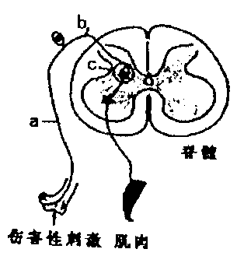
11. 某人行走时，足部突然受到伤害性刺激，迅速抬脚。右图为
相关反射弧示意图，下列有关说法正确的是
A. 当兴奋到达b点时，神经纤维膜内的电位变化是正电位变
为负电位
B. 兴奋在c处，只能由树突传递到轴突
C. 当细菌感染足部伤口时，机体首先发起攻击的免疫细胞是
吞噬细胞
D. 伤害性刺激产生的信号传到脊髓处形成痛觉
12. 下图是由甲、乙、丙三个神经元（部分）构成的突触结构。神经元兴奋时,Ca²⁺通道开放
使Ca²⁺内流，由此触发突触小泡前移并释放神经递质。据图分析，下列叙述正确的是
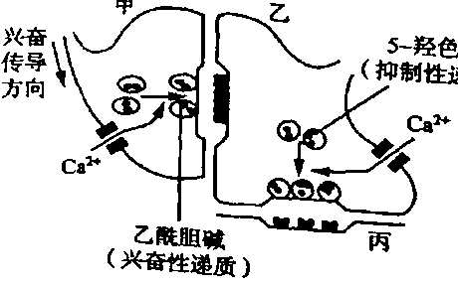
A. 乙酰胆碱和5-轻色胺在突触后膜上的受体相同
B.若乙神经元兴奋,会引起丙神经元兴奋
C.若某种抗体与乙酰胆碱受体结合,不会影响甲神经元膜电位的变化
D 若甲神经元上的Ca²⁺通道被抑制,会引起乙神经
元膜电位发生变化

13.如图表示健康人和Graves病人激素分泌的调节机制，A、B、C为三种激素。下列叙述 不正确的是
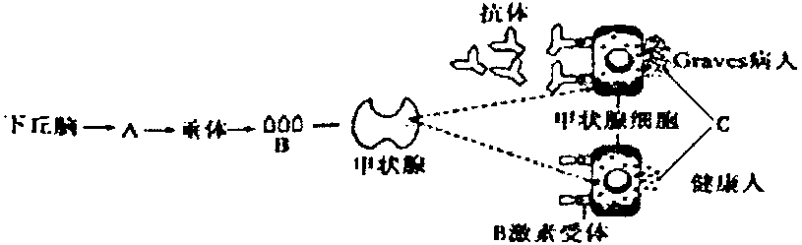

A. 图中C随血液运送至全身，作用于靶器官或靶细胞
B.图中抗体的作用与促甲状腺激素释放激素的作用相似
C.与正常人相比，Graves病人的促甲状腺激素的分泌量表现为减少
D.由图分析可推知Graves病是一种自身免疫病
14. 下列有关正常人体体温调节的叙述，错误的是
A. 机体通过神经一体液调节来维持体温恒定
B.人的体温是由位于下丘脑的体温调节中枢调控的
C.在炎热环境中，人体可以通过皮肤血管舒张增加散热
D.在寒冷环境中，机体体温明显下降，耗氧量增加
15. 褪黑素是由哺乳动物和人的松果体产生的激素，它能缩短入睡时间、延长睡眠时间，从而起到调整睡眠的作用。褪黑素的分泌有昼夜节律性，晚上分泌多，白天分泌少。下图 为光周期信号通过“视网膜一松果体”途径对人体生物钟进行调节的示意图。下列说法 错误的是
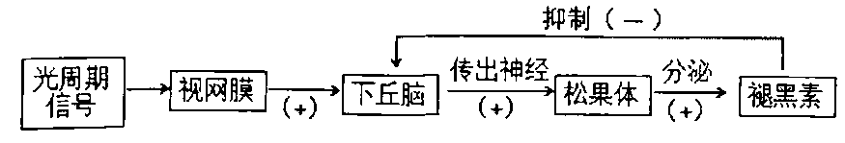

A. 褪黑素的分泌存在着分级调节和负反馈调节
B.在褪黑素的分泌过程中，松果体属于效应器
C.光周期信号通过"视网膜〜松果体”途径对人体生物钟的调控过程包括神经调节和体液调节
D.某同学熬夜玩手机，导致睡眠质量下降的原因是长时间光刺激引起褪黑素分泌减少
16. 下列有关植物激素的叙述正确的是
A．环境因子只能通过激素来影响植物的各项生命活动
B.一定浓度的生长素处理扦插枝条，能提高插条的成活率
C用脱落酸处理马铃薯块茎，可促进其生芽
D乙烯仅在植物成熟的果实中产生，且只能促进果实成熟
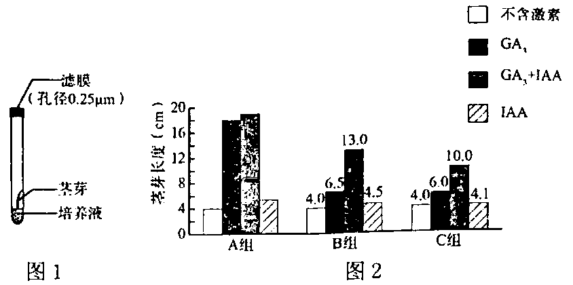
17. 为研究赤霉素（GA₃）和生长素（IAA）对植物生长的影响，切取菟丝子茎顶端2. 5cm长的
部分（茎芽），置于培养液中无菌培养（图1）。实验分为A、B、C三组，分别培养至第
1、8、15天，每组再用适宜浓度的激素处理30天，测量茎芽长度，结果见图2。下列说
法错误的是

A. 试管用滤膜封口是为了在不影响气体通过的情况下，起到防止污染的作用
B. 用激素处理时应将IAA加在茎芽尖端
C. 从图2中B组数据可知，两种激素联合处理对茎芽伸长生长的促进作用是GA3单独处理的2倍
D. A组数据未显示出GA₃和IAA具有明显的协同关系，原因可能是A组茎芽中内源IAA
的量较高
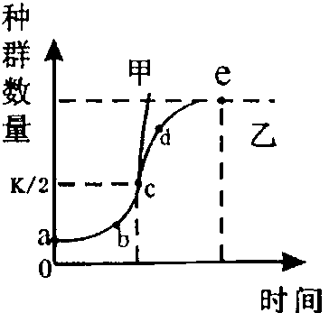
18. 右图中种群在理想环境中呈“J”型曲线増长（如甲），在有环境阻力条件下呈“S”型
曲线增长（如乙），下列有关种群增长曲线的叙述，正确的是
A.环境阻力对种群增长的影响出现在e点之后
B.如果不考虑迁入迁岀等其他因素，在e点时岀生率等于死亡率
C.若此图表示菜青虫的种群增长曲线，则虫害的防治应在c点开始
D.若此图表示酵母菌的种群增长曲线，当种群数量达到d点时种群增长速率最大
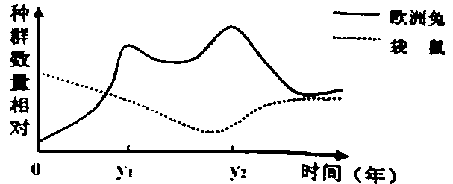
19. 1859年，一位英格兰农场主将欧洲兔带到澳大利亚草原放养，后来对袋鼠等本地生物造成极大威胁。生态专家先后采用引入狐狸（y₁年）和粘液瘤病毒（y₂年）等手段进行防治，结果如下图所示。下列推断不正确的是
A. 引入狐狸防治欧洲兔效果不佳的原因可能是狐狸捕食较多的袋鼠
B.引入的病毒能防治欧洲兔但对袋鼠影响不大，原因可能是病毒的专性寄生
c.0—*y₁年欧洲兔的年龄结构为增长型，y₁年时为防治的最佳时间
D.若调查中被标记的部分个体标志物脱落，则调查结果比实际值偏大
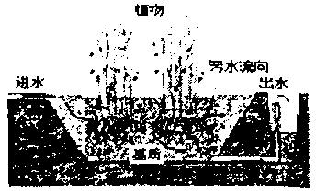
20. 湿地生态系统在净化水质方面具有重要作用，下图表示北京某地区建造的人工湿地(基 质层由土壤和各种填料组成)，有机物含量高的生活污水通过该湿地可被净化输出。 下列关于该生态系统的叙述不正确的是
A.污水进入湿地经理化作用和分解者的作用得到净化
B.组成该湿地群落的类群包括植物、动物、微生物
C.该湿地群落中的碳全部来自光合作用固定的CO₂
D.污水进入量过大会破坏该湿地生态系统的稳态性
21. 下图表示植物光合作用积累的有机物被植食动物利用的过程。下列有关叙述正确的是
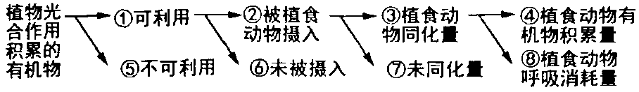

A.植物的呼吸消耗量包含在⑤中
B.⑤⑥⑦⑧之和为植物有机物积累量
C.④用于植食动物生长、发育和繁殖
D.③/①可以表示植物到植食性动物的能量传递效率
22. 下列关于生态系统的叙述，正确的是
A.生态系统中的能量伴随着物质而循环利用
B.利用昆虫信息素诱捕有害动物属于化学防治
C.生态系统的结构是指由生产者和消费者构成的食物链和食物网
D.与草原生态系统相比，森林生态系统抵抗力稳定性高，但恢复力稳定性低
23. 为临床检测肿瘤坏死因子(TNF-α)，利用“噬菌体展示技术”获得TNF-α抗体，需要将TNF-α抗体的基因片段插入到噬菌体基因组中，经过筛选得到能正确表达TNF-α抗体的噬菌体，进行大量扩增。下列相关叙述不正确的是
A.将TNF-α抗体的基因片段与噬菌体DNA重组需用限制酶和DNA连接酶
B.在细菌体内噬菌体以自身氨基酸为原料合成TNF-α抗体
C.TNF-α抗体随子代噬菌体的重新组装而展示在噬菌体表面
D.噬菌体通过侵染细菌繁殖，增殖速度快，更容易快速获得抗体
24.人参皂甙具有抗肿瘤等作用，科研人员设计如图1所示流程制备人参皂甙Rg3,并研究了过程③生物反应器中人参细胞产量、人参皂貳Rg3产量随培养时间的变化，结果如图2。下列相关叙述正确的是
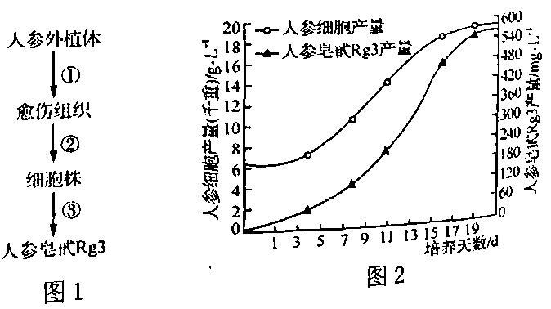
A.过程①体现了植物细胞的全能性
B.过程②常需用胰蛋白酶或胶原蛋白酶处理将愈伤组织分散成单个细胞
C.过程③ 通常采用振荡培养,除有利于增加溶解氧外,还能防止细胞聚集
D.由图2可知，影响人参皂甙Rg3产量的因素是培养时间

25. 下列关于体细胞核移植技术和克隆动物的叙述，不正确的是
A.用于核移植的供体细胞一般都选用传代50代以内的细胞
B.动物体细胞核移植技术可有选择地繁殖某一性别的家畜
C 体细胞的细胞核移植到受体细胞之前，要先去掉受体卵母细胞的核
D.利用体细胞核移植技术可以加速家畜遗传改良进程
二、非选择题：本部分包括7题，共计60分。
26. （9分）糖尿病是一种以高血糖为特征的代谢性疾病。世界人口中成人患病率是&5%, 主要分为I型、II型、妊娠期糖尿病和特殊类型糖尿病等多种类型，患者会出现多饮、 多尿、体重降低等症状，严重的还会导致视力损伤和神经性病变，严重危害人体健康 并影响人们的生活质量。
（1）健康人体的血糖浓度上升既可直接作用于胰岛，也可使下丘脑的葡萄糖感受器产生兴 奋，调节_▲ _细胞分泌胰岛素增多，促进细胞对葡葯糖的 ▲ ,从而使血糖 水平降低。因此，血糖浓度是 ▲ 系统共同参与调节的结果。
（2）除糖尿病外，尿糖超标的原因还可能有 ▲ （填序号）。
①一次性摄糖过多 ②低血糖患者 ③抗利尿激素分泌不足 ④肾小管重吸收功能障碍
（3） 有研究表明，糖尿病并发抑郁症（DD）患者脑部的病变部位主要集中在大脑海马区， 表现为海马区神经元萎缩、凋亡。为探究DD与海马区神经元凋亡的关系，研究者设 计了两组实验：第一组是观察比较各组大鼠的自主活动情况；第二组是对各组大鼠进行“水迷宫”训练，每日1次，连续4天，于第28日进行水迷宫实验，记录各组大 鼠逃避潜伏期时间（“逃避潜伏期”是大鼠在水迷宫实验中找到平台花费的时间，可 作为记忆力水平的指标）。
表1 各组大鼠自主活动情况比较 表2 各组大鼠逃避潜伏期比较
组别 | 只数 | 平均活动次数 | 鼠  鼠 | 组别 | 只数 | 平均逃避潜伏期（S）
a正常大鼠 | 10 | 483 | 鼠  鼠 | a正常大鼠 | 10 | 16.87
b糖尿病模型鼠 | 10 | 18.4 | 鼠  鼠 | b糖尿病模型 | 10 | 58.00
c抑郁症模型鼠 | 10 | 12-5 | 鼠  鼠 | c抑郁症模型 | 10 | 76.70
dDD模型鼠 | 10 | 7.2 | 鼠  鼠 | dDD模型鼠 | 10 | 79.82
① 研究者设计了 4组实验，其中属于对照组的是 ▲ （用表中分组序号表示）。
② 实验分别测定了四组大鼠的自主活动情况和逃避潜伏期，结果见表1、表2。与正常组 大鼠比较，各模型组大鼠自主活动次数均 ▲ ；与糖尿病模型组比较，DD模型组大鼠 逃避潜伏期 ▲ 。据此可推测，DD大鼠 ▲ ，导致活动能力和记忆能力下降°
③ 为进一步验证上述推测，用显微镜可检测各组大鼠的海马区神经元损伤（凋亡）数量， 预期的结果是 ▲ 。若预期结果与实际检测结果一致，则可由此推测，糖尿病会加重 海马区神经元损伤，终发展成糖尿病并发抑郁症。

27. （8分）下图表示人体神经一体液一免疫相互调节的关系模式图，请据图回答：
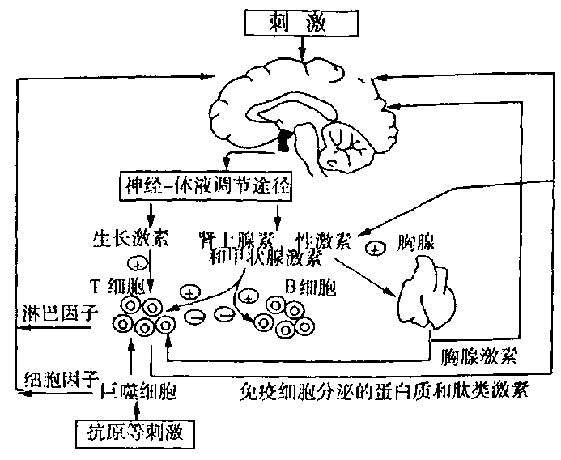

（1）图中神经一体液调节途径涉及的主要结构有 ▲ 、▲ 、肾上腺、甲状腺和性腺。
（2）巨噬细胞可参与免疫和特异性免疫，T细胞可参与的特异性免疫是 ▲ 。
（3）图示表明，甲状腺激素作用的靶器官是骨髓和 ▲ ,与图示有关的神经—体液—免疫网络调节机制中，发挥重要作用的生物活性物质除了图中列举的类型外，还有两 类有代表性的物质是神经递质和▲ 。
（4）免疫细胞产生的细胞因子、淋巴因子（如白细胞介素、肿瘤坏死因子等）作用于神经细 胞，在此发生的信号转换方式是 ▲ 。
（5）调査表明，心脑血管疾病、高血压、疲劳综合征甚至过劳死等病症，正在威胁着知识分 子的健康和生命。据图分析，过度疲劳可使人体的免疫功能下降的原因可能是 ▲ 。
28. （9分）为研究油菜素内酯（BR）在植物向性生长中对生长素（IAA）的作用，科研人员以野 生型和BR合成缺陷突变体拟南芥幼苗为材料进行探究，实验过程如下：
① 取三组幼苗水平放置，分别为野生型、野生型和BR合成缺陷突变体；
② 一组野生型幼苗施加外源BR,另外两组不施加； ’
③ 在适宜条件下培养三组幼苗，测定0〜14 h内三组幼苗胚轴和主根的弯曲度 结果
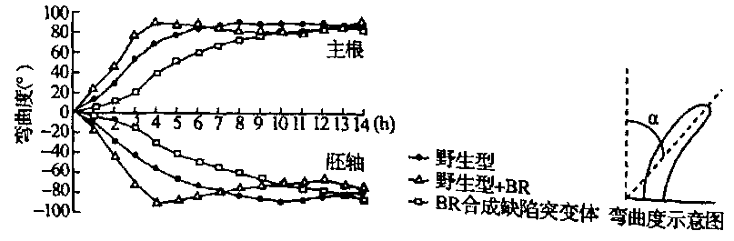
如下图所示：

请回答下列问题：
(1)上述实验均应在 ▲ (有光/黑暗)的条件下进行，目的是 ▲ 。其中对照组为 ▲ 幼苗。
(2)主根和胚轴弯曲的方向分别是 ▲ (填“向上”、“向下”或“水平”)。胚轴、主根可最早达到最大弯曲度的一组幼苗是 ▲ 。BR合成缺陷突变体的最大弯曲度形成的时间较其他两组 ▲ ,这种现象说明 ▲ 。
(3)IAA可引起G酶基因表达，G酶可催化某无色底物生成蓝色产物。科研人员将转入G酶基因的野生型BR合成缺陷突变体植株的主根用含有无色底物的溶液浸泡一段时间后，观察到野生型植株主根的蓝色产物分布于分生区和伸长区，而BR合成缺陷突变体植株主根的蓝色产物仅分布于分生区，说明BR▲ 。
29. (9分)研究人员在对某湖泊生态系统研究后，绘制了该生态系统的食物网(图甲)和碳循环示意图(图乙)，图中A、B、C、D表示生态系统的相关成分。请据甲、乙两图回答有关问题：
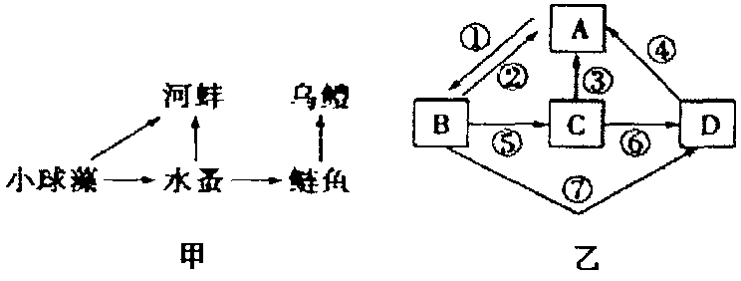

(1) 从生态系统的组成成分看，与乙图相比较，甲图中没有的是 ▲ (填字母)。
(2) 湖泊中，水蚤与河蚌的关系是 ▲ 。
(3) 讎鱼的粪便能被细菌和真菌分解，这种情况下细菌和真菌的能量直接源于第 ▲ 营养级。
(4) 若河蚌从小球藻中获得的能量占比2/5,从水蚤中获得的能量为占比3/5,则河蚌增加10 g体重，最少需要小球藻 ▲ .
(5) 图乙中碳以co?的形式进行循环的过程有_A_ (用图中序号表示)。过程①表示小球藻的 ▲ 。
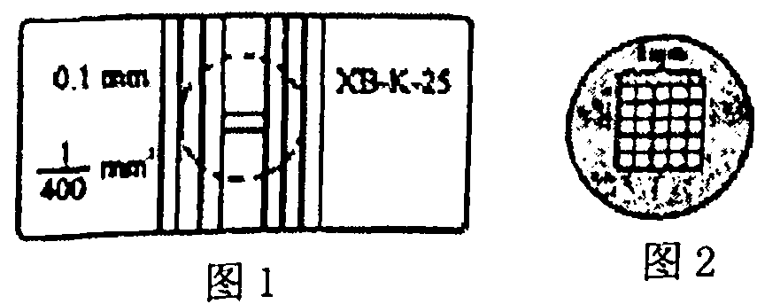
(6) 检验员用抽样检测方法检测每毫升水体中小球藻的数量：将ImL水样稀释100倍后，将盖玻片放在计数室上，用吸管吸取少许培养液滴于盖玻片边缘，使其自行渗入计数室，并用滤纸吸去多余液体。稍待片刻，待 ▲ ，将计数板放在载物台中央，在显微镜下观察、计数。已知血细胞计数板的规格为ImmX ImmX0. Irani,图1为其正面示意图，显微镜下观察到图2所示的图像。若计数得图2中每一中方格里小球藻平均数为5个，则该ImL培养液中含小球藻约 ▲ 个。

30. （9分）屠呦呦因发现青蒿素治疗疟疾的新疗法获奖。工业上青蒿素一般从青蒿植株中提取，产量低，价格髙。基因工程及细胞工程等为培育出高青蒿素含量的青蒿提供了 思路。科学家先通过紫外线处理大量青蒿幼苗后，偶然发现一株高产植株。通过基因 测序发现该高产植株控制青蒿素合成相关的一种关键酶的基因发生了突变。
（1）提取了高产植株的全部DNA后，要想快速大量获得该突变基因可以釆用PCR技术，该 技术的原理是 ▲ 。
（2）如果用青蒿某个时期mRNA反转录产生的双链cDNA进行PCR扩增，进行了 30个循环 后，理论上可以产生约为 ▲ 个DNA分子,该双链与载体连接后储存在一个受体 菌群中，这个受体菌群就叫做青蒿的 ▲ ,获得的cDNA与青蒿细胞中该基因碱 基序列 ▲ （填"相同”或“不同”）。
（3）将获得的突变基因导入普通青蒿之前，需先构建基因表达载体，图1、2中箭头表示 相关限制酶的酶切位点。
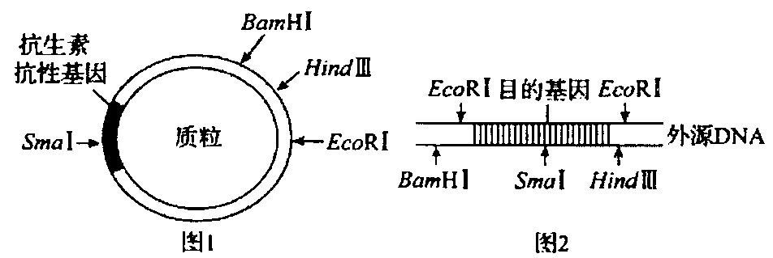

用图中的质粒和外源DNA构建重组质粒，不能使用Smal切割，原因是 ▲ °
（4）检测目的基因是否表达出相应蛋白质，应采取 ▲ 技术。目的基因导入组织细胞 后，通过 ▲ 技术培育出青蒿幼苗。
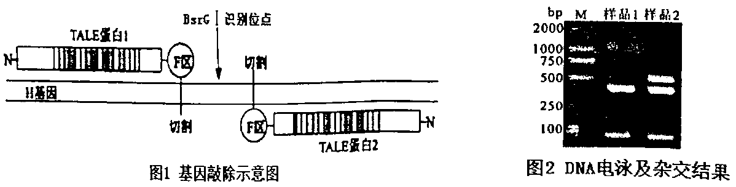
31. （8分）Hedgehog基因（H）广泛存在于无脊椎动物和脊椎动物中，在胚胎发育中起重 要作用。我国科研工作者利用基因敲除和核酸分子杂交技术，研究了 H基因在文昌鱼 胚胎发育中的作用。

（1）研究者使用了两种TALE蛋白对文昌鱼的H基因进行敲除。TALE蛋白的结构是人工 设计的，蛋白质的中央区能够结合H基因上特定的序列，F区则能在该序列处将dna 双链切开如图1所示。

① 根据 ▲ 设计出其氨基酸序列,再根据氨基酸序列对应的密码子序列推测岀编码 TALE蛋白的DNA序列，人工合成DNA序列之后，再以其为模板进行转录生成 mRNA。
② 将两种mRNA用 ▲ 法导入文昌鱼的卵细胞中,然后滴加精液使卵受精，此受精 卵发育成的个体为F₀代。
③ F₀代个体细胞内被两种TALE蛋白处理过的DNA,经 ▲ 催化重新连接后,H 基因很可能因发生碱基对的_▲ _而丧失功能，基因丧失功能则被称为“敲除”。
（2）提取F₀代胚胎细胞DNA,通过 ▲ 体外扩增H基因,用 ▲ 进行切割,电 泳后用 ▲ 为探针进行DNA分子杂交，实验结果如图2所示。图中样品_▲ 代表的F₀个体中部分H基因己被敲除。研究者发现，在F₀个体产生的所有配子中， 通常只有部分配子的H基因被敲除，可能的原因是 ▲ 。
32. （8分）疫苗和抗体己被广泛应用于预防与诊疗传染性疾病的过程，已知某传染性疾病的 病原体为RNA病毒，该病毒表面的A蛋白为主要抗原。疫苗的生产和抗体的制备流程 如下图所示，请回答下列问题：
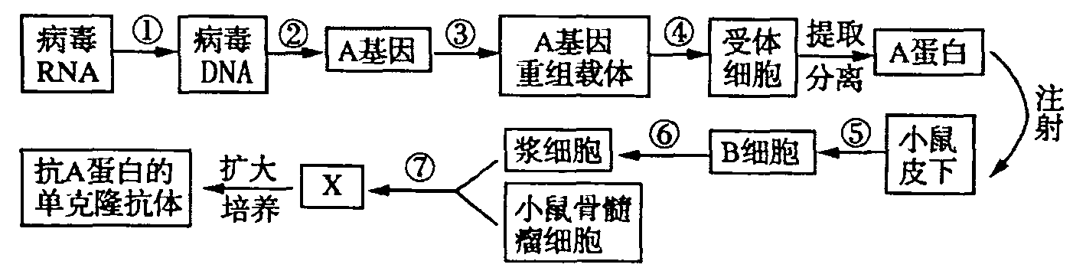

（1）过程①代表的是_ ▲ ,过程③在构建A基因重组载体时，应在目的基因前后插入▲ _，从而能被受体细胞的 ▲ 所识别,以便于其催化转录过程。
（2） 在给小鼠皮下注射A蛋白时，要重复注射几次的目的是通过二次免疫，增加小鼠体内 的▲ 数目。
（3）在将X细胞进行扩大培养前，至少需要经过 ▲ 次筛选,选岀的X细胞具备▲ 特点。
（4） 对健康人进行该传染病免疫预防时，可选用图中基因工程生产的 ▲ 来制备疫苗。对该传染病疑似患者确诊时，可以从疑似患者体内分离出病毒与已知病毒进行核酸序 列比较，或用图中的 ▲ 与分离出的病毒进行特异性检测。
